Les géométries du dialogue

Au tout début, les artistes accrochaient des ardoises peintes. Ensuite, elles mettaient des sortes de casques sur leurs têtes et elles faisaient des visages dessus. Il y avait une mémé, un pépé, une fille, un fils, une mère et un père.

Sidonie

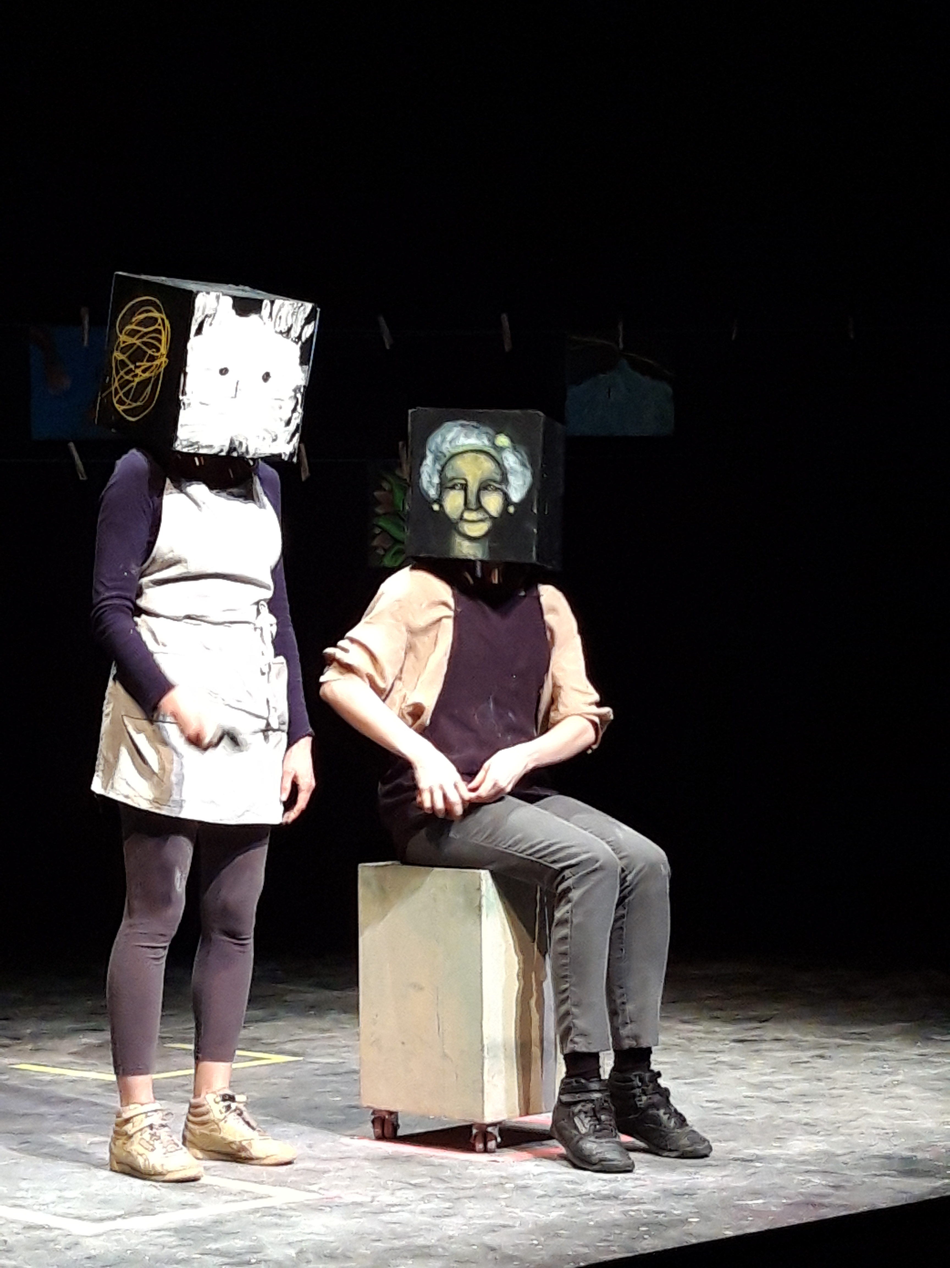 | 

